案例一：
编写函数实现字符串加密与解密，循环使用指定密钥，采用简单的异或算法。
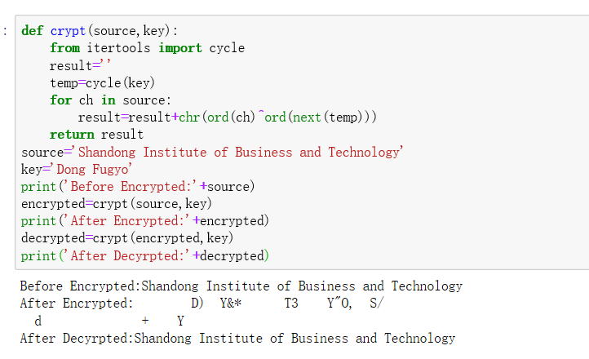
案例二：
编写代码，生成大量随机信息。
本例代码演示了如何使用python标准库random来生成随机数据，这在需要获取大量数据来测试或演示软件功能时非常有用，不仅能真实展示软件的功能或算法，还可以避免泄露真实数据引起不必要的争议。
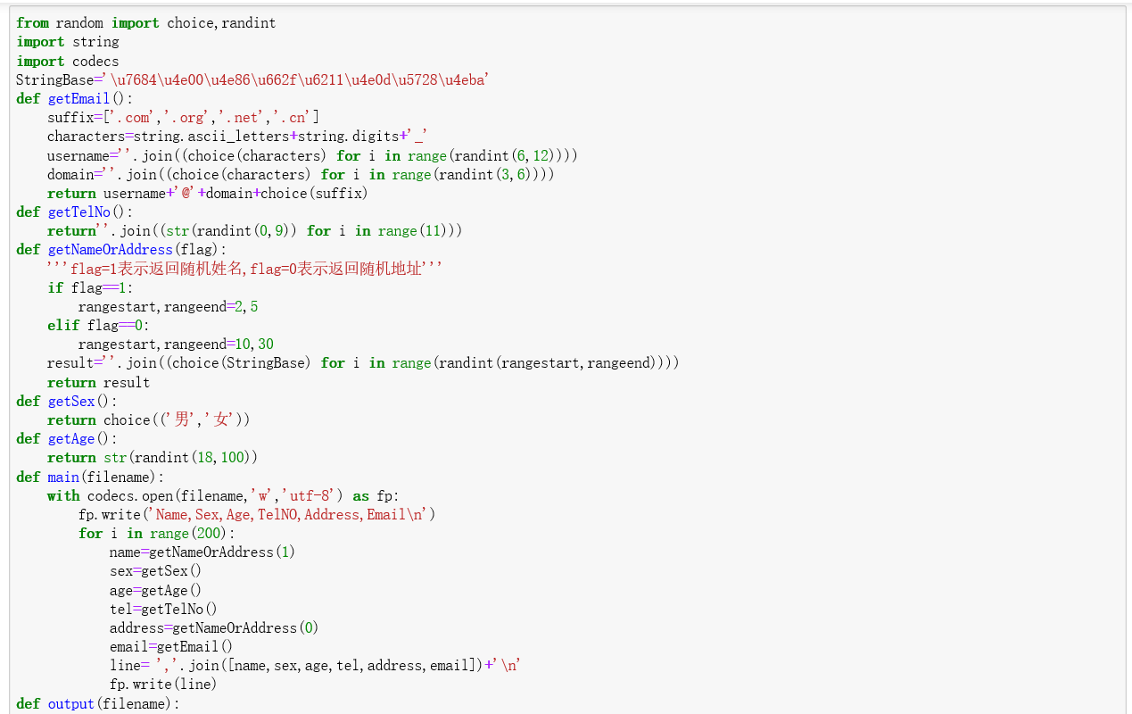
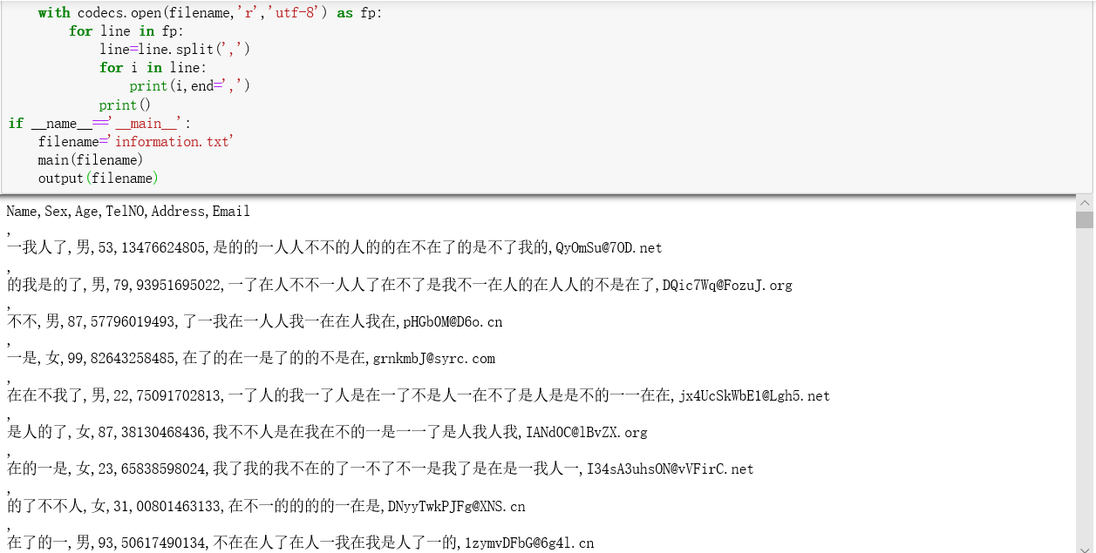
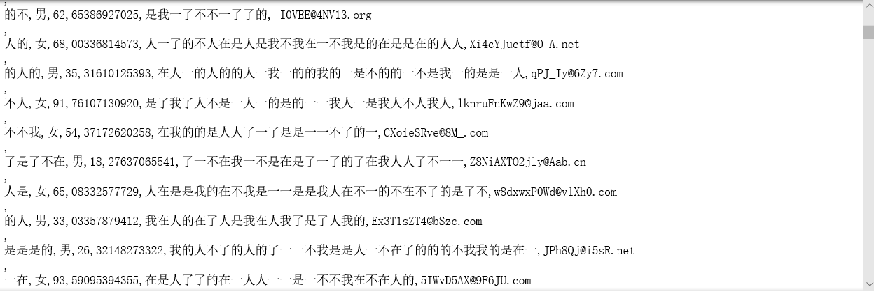
案例三：
检查并判断字符串密码的安全强度。
